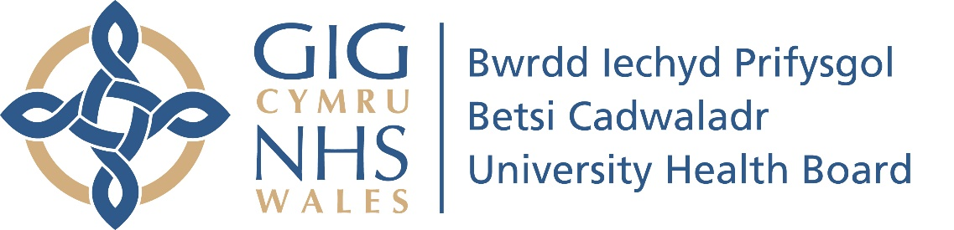

Diweddariad Brechiadau COVID-19 15.06.21

Gan Gill Harris – Cyfarwyddwr Gweithredol Nyrsio a Bydwreigiaeth

Rydym yn parhau i wneud cynnydd da, gyda 85 y cant o oedolion cymwys wedi derbyn dos cyntaf o’r brechiad, a 55 y cant wedi derbyn y ddau ddos. Mae hyn yn cynnwys o leiaf 80 y cant ymysg pob grŵp oedran dros 40 oed.

Rydym ar hyn o bryd yn targedu'r rhai 30-39 oed (ar hyn o bryd yn 59 y cant) a’r rhai 18-29 oed (ar hyn o bryd yn 68 y cant).

Rydym wedi dod mor bell, mor gyflym, ond mae’r cyflymder y gallwn ni ddychwelyd i fywyd normal yn dibynnu ar ba mor sydyn rydym ni’n brechu gweddill y bobl yn y grwpiau oedran iau yma.

Amrywiolyn Delta
Mae hyn wedi dod yn arbennig o bwysig yng ngoleuni ymddangosiad a lledaeniad parhaus yr amrywiolyn delta o’r coronafirws, y credir iddo fod yn 60 y cant yn fwy trosglwyddadwy na’r amrywiolyn alffa oedd flaenaf yn flaenorol.
Mae’r amrywiolyn delta yn lledaenu yn llawer cyflymach ymysg y bobl sydd ddim wedi cael eu brechu a nawr mae’n cyfrif am dros 90 y cant o’r achosion newydd positif o’r coronafirws yng Ngogledd Cymru.
Datgelodd astudiaeth a gyhoeddwyd yn ‘The Lancet’ fod y rhai sydd wedi’u heintio ag o yn 85% yn fwy tebygol o gael eu derbyn i’r ysbyty na’r rhai gyda’r amrywiolyn alffa.
Cael amddiffyniad llawn o’r ddau ddos o’r brechlyn COVID yw’r ffordd orau o amddiffyn eich hunan a’ch anwyliaid. Mae’r risg o orfod mynd i’r ysbyty gyda’r amrywiolyn delta yn gostwng o oddeutu 70%, 28 diwrnod ar ôl derbyn yr ail ddos.
Atgoffir y rhai yn y grwpiau oedran iau sydd ddim yn teimlo risg personol o COVID, mai cael eu brechu yw’r ffordd orau o sicrhau fod cyfyngiadau yn cael eu llacio ac y gallwn ddychwelyd i fywyd normal. Mae’n bosibl bydd angen prawf o frechiad ar gyfer teithio ar wyliau tramor a mynychu gwyliau, cyngherddau a digwyddiadau chwaraeon.

Mae trefnu eich apwyntiad nawr yn haws nag erioed
Mae’n sydyn a hawdd i drefnu dos cyntaf neu ail ddos o’r brechlyn COVID ar ddyddiad, amser ac mewn lleoliad sy’n gyfleus i chi gan ddefnyddio ein gwasanaeth trefnu apwyntiad ar-lein. Mae clinigau ar gael mewn lleoliadau ar draws Gogledd Cymru ac mae apwyntiadau newydd yn cael eu hychwanegu yn rheolaidd.
Byddwn hefyd yn parhau i gynnal sesiynau galw heibio ar fyr rybudd, er mwyn cynyddu hyblygrwydd a sicrhau ein bod yn parhau i osgoi gwastraffu unrhyw frechlynnau.
Os nad ydych wedi cael eich dos cyntaf eto peidiwch ag aros am lythyr apwyntiad i gyrraedd drwy’r post – trefnwch apwyntiad ar lein cyn gynted â phosibl.
Oherwydd bygythiad yr amrywiolyn Delta, rydym wedi dod â’r cyfnod ar gyfer derbyn ail ddos o’r brechlyn Pfizer yn ei flaen i wyth wythnos.
Golyga hyn y gall unrhyw un sydd wedi cael dos cyntaf o’r brechlyn Pfizer neu AstraZeneca nawr drefnu apwyntiad ar gyfer ail ddos ar gyfer brechlyn o’r un brand, unwaith y bydd wyth wythnos wedi pasio ers eu dos cyntaf.

Cyngor i’r rhai sydd ddim â mynediad i’r rhyngrwyd
Os na allwch gael mynediad at y rhyngrwyd i drefnu apwyntiad arlein, ffoniwch ein Canolfan Gyswllt Brechu COVID-19 ar 03000 840004. Gall y llinellau fod yn brysur iawn, felly byddwch yn amyneddgar.

Ydych chi’n poeni am gael y brechlyn?
Os oes gennych chi unrhyw bryderon ynghylch derbyn y brechlyn, trefnwch apwyntiad, fel y gallwn gymryd yr amser i drafod unrhyw bryderon sydd gennych chi, cyn i chi benderfynu mynd ymlaen neu beidio.
Mae’n bwysig eich bod yn gwneud penderfyniad gwybodus am dderbyn brechiad neu beidio, yn seiliedig ar yr wybodaeth ddiweddaraf gan ffynonellau dibynadwy. Mae gwefan Iechyd Cyhoeddus Cymru yn lle da i ddechrau.

Cyngor i’r rhai sy’n byw yng Ngogledd Cymru ond sydd wedi cofrestru â MT yn Lloegr.
Gall y rhai sy’n byw yng Ngogledd Cymru ond sydd wedi’u cofrestru gyda MT yn Lloegr dderbyn eu brechlyn COVID yn unrhyw un o’r clinigau a restrir drwy ein gwefan. Mae ein gwasanaeth trefnu apwyntiad ar-lein wedi’i ddiweddaru i adlewyrchu hyn.
Mae hyn yn arbennig o berthnasol i bobl sy’n byw mewn trefi a phentrefi sy’n ffinio â Lloegr yn Sir y Fflint a Wrecsam.

